Лекция 12. Автогенные технологии выщелачивания
Автогенными называются технологические процессы, которые осуществляются без затрат посторонних источников тепловой энергии за счет внутренних энергетических ресурсов, при этом тепло выделяется за счет протекания экзотермических химических реакций.
Автогенные технологии нашли применение в гидрометаллургии. Они позволяют создавать технологические схемы, объединяющие в одном металлургическом аппарате процессы обжига, плавки и конвертирования и обеспечивающие при этом минимальные энергетические затраты, высокую комплексность использования сырья и предотвращение загрязнения воздушного и водного бассейнов. Существует ряд природных и технических условий для использования автогенных процессов при разработке эффективных технологий извлечения ценных компонентов из рудных георесурсов и техногенных образований.
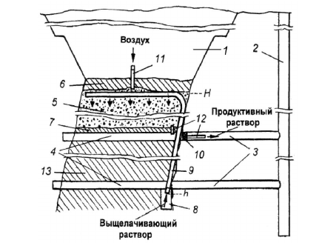
Рис. 1 – Подземное выщелачивание сырья с использованием тепла недр Земли:
- Карьер; 2 – ствол шихты; 3 – квершлаг; 4 – орт; 5 – отработанная камера с закладкой; 6 и 7 - потолочница и днище камеры; 8 – насос; 9 – подача раствора; 10 – перемычка; 11 – подача воздуха; 12 – вывод продуктивного раствора; 13 – добычный блок; h и H – горизонты в руднике
Одним из направлений исследований является совершенствование электрохимических способов выщелачивания минерального сырья. В настоящее время разработан инновационный электрохимический способ выщелачивания минерального сырья, основанный на комбинировании высокочастотного (400 кГц) и постоянного тока. Однако этот способ пока не реализован из-за значительного расхода энергии (110 кВт*ч/т руды) и сложности применяемого оборудования [5]. С целью снижения расхода электроэнергии был предложен новый электрохимический способ выщелачивания сырья с использованием тока, который генерируется самой смесью сырья с раствором с помощью электродов, размещенных в этой смеси. При этом на электродах возникают электродные потенциалы за счет образования двойного электрического слоя, который подобен устройству конденсатора. Соединение электродов проводником с сопротивлением приводит к образованию электрической цепи. Таким образом, при циркуляции электрического тока через сырье реализуется электрохимический механизм растворения с интенсификацией процесса перехода в раствор компонентов выщелачиваемого сырья (рис. 2).
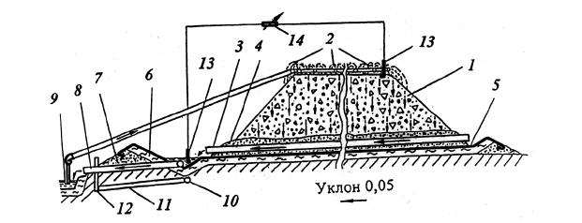
Рис. 2 – Схема кучного выщелачивания сырья с использованием электродных потенциалов:
1 – штабель сырья, 2 – система орошения, 3 – трубы дренажные, 4 – слой дренажный, 5 – пленка синтетическая, 6 – слой глины, 7 – дамба ограждающая, 8 – труба продуктивного раствора, 9 – емкость продуктивного раствора, 10 – перфорированная труба (дрена) для контроля за состоянием гидроизоляции основания штабеля, 11 – труба для приема подотвальных вод, 12 – скважина для отбора подотвальных вод на анализ, 13 – электроды, 14 – резистор с переменным сопротивлением
Для апробации предложенного электрохимического способа выщелачивания проводилось физическое моделирование кучного выщелачивания лежалых пиритных хвостов Учалинского ГОКа в 5 %-ом растворе серной кислоты с использованием симметричной системы «сырье в растворе – титановые электроды». При этом электродвижущая сила (ЭДС) системы достигала 0,2 В, R = 100 Ом, выщелачивание длилось 50 суток. Результаты моделирования показали, что извлечение из хвостов в продуктивный раствор выросло для меди с 62,5 до 72,4 %, для цинка с 86,4 до 89,1 %, содержание – соответственно, с 58,77 до 77,57 мг/л и с 84,3 до 132,58 мг/л.
Перспективным направлением также является переработка отходов и других георесурсов на основе автогенных геотехнологий, разработанных с использованием методологии автогенного процесса А.В. Ванюкова [6] – плавки сульфидных концентратов в жидкой ванне (ПЖВ), исключающего затраты энергии из традиционных источников на ПЖВ [6, 7]. В качестве источника энергии используется теплота сгорания (Q) сульфидов в концентратах, достигающая 6 МДж/кг, что немного меньше (до 1,4 раз) Q некоторых сортов бурого угля. С применением ПЖВ, снижающей затраты энергии на переработку сульфидных концентратов, за счет освоения сульфидсодержащих забалансовых руд и отходов производства увеличиваются сырьевые ресурсы, например, хвостов обогащения колчеданных руд Карабашского района, в которых содержание ценных компонентов сравнялось с кондиционным сырьем.
В настоящее время разработаны автогенные геотехнологии интенсификации выщелачивания сырья, исключающие затраты энергии на переработку сырья из следующих источников: холода зимы; тепла недр Земли; тепла экзотермических реакций «сульфиды (пирит) – расплав эвтектики щелочей (Т=170 до 230º С)»; электрического тока устройств «электроды – сырье в растворе». Автогенные технологии могут быть эффективно использованы при переработки колчеданных, медно-никелевых и других типов сульфидных руд.
Для повышения извлечения золота при кучном выщелачивании предлагается использовать холод зимнего сезона для разрушения сырья кристаллизационной силой льда, возникающей при увеличении объема льда на 8% при замораживании в руде водных технологических растворов .
Использование автогенных технологий на основе экзотермической химической реакции может применяться при переработке ванадиевого шлака. При этом реакция шлака с серной кислотой повышает извлечение ванадия с 78 до 97,96%, что является эффективной альтернативой энергозатратного гидрохимического метода (табл. 1).

Таблица 1. Повышение извлечения ванадия автогенным выщелачиванием
Продукты | Распределение ванадия, %
Продукты | Автогенный метод |  | Гидрохимический метод
Продукты | Извлечение | Массовая доля | Извлечение
Концентрат ванадия | 97,96 | 4,7 | 78
Гипсовый осадок | 1,58 | 0,084 | -
Хвосты | 0,46 | 0,024 | 22
Шлак | 100 | 2,951 | 100

В ИГД УрО РАН разработан новый способ подземного выщелачивания минерального сырья с использованием недр Земли.
Известно, что скорость большинства химических реакций повышается до 2-4 раз при увеличении температуры на 10 ºС [2]. Температура в подземных горных выработках за счет геометрического градиента планеты может увеличиться в среднем на +3 ºС на 100 м глубины. На основании этих данных основная идея разработанного способа заключается в использовании тепла недр для интенсификации подземного выщелачивания сырья при снижении затрат энергии из традиционных источников.
При реализации предложенного способа предполагается в качестве выщелачивающих полостей использовать выработанное пространство погашаемых горных выработок, где подземная камера после обустройства (герметизации выработки, монтажа системы орошения сырья и сбора продуктивного раствора) заполняется сырьевым материалом для выщелачивания. Выщелачивающий раствор готовится на основе кислотных металлосодержащих растворов (рН 2-4), использование которых приводит к повышению качества получаемых продуктивных растворов и снижению расхода кислоты. Для приготовления растворов рекомендуется применять кислотные подотвальные воды, например Гайского ГОКа, содержащие, мг/л: медь – 620, цинк -358, железо – 2066, что, соответственно, в 12,4; 7,2 и 20,7 раз больше промышленной концентрации этих металлов в водных растворах (медь и цинк 50, железо 100 мг/л), пригодных для гидрометаллургической переработки.
Эффективность разработанного подземного способа выщелачивания и производства концентрированных продуктивных металлосодержащих растворов – богатых жидких руд – обеспечивается повышенной температурой недр Земли и непрерывностью процесса выщелачивания минерального сырья теплыми выщелачивающими растворами.
Данный способ предполагается использовать при переработке хвостов обогащения сульфидных руд в камерах отработанных подземных горных выработок, например, в шахте Гайского ГОКа (рис.1), где температура среды, повышаясь до ~30 ºС на глубине 1 км, будет способствовать интенсификации процесса выщелачивания этого вида сырья. Для повышения скорости выщелачивания и качества продуктивного раствора в камере подземной выработки одновременно осуществляется воздействие на сырье повышенной температуры и давления, создаваемыми насосом 8 при закрытых патрубках 11 и 12 (см. рис. 1) [3,4], и тем самым создается автоклавный режим выщелачивания.
Предложенный способ подземного выщелачивания направлен на повышение эффективности переработки природного и техногенного минерального сырья, внедрение этого способа позволит существенно сократить площадь земель, отведенных для хранения отходов производства, и вынос из них продуктов окисления сульфидов в окружающую природную среду.

